Testbed Control de Procesos

Manual de Instalación
Índice de contenido
1.Introducción 2
2.Requisitos de Hardware 3
Lista de Elementos 3
Conexionado y Encendido 3
Fotos de Referencia de los Elementos 4
Interruptores en Estado Encendido 4
Variador de Velocidad 5
Placa Adquisidora RIAC 5
3.Requisitos de Software 6
Lista de Software de Base Requerido 6
4.Instalación del Sistema de Control 7
5.Desinstalación del Sistema de Control 8

Introducción
El presente software se encuentra desarrollado puramente en Matlab 6.5 R13 y probado bajo el sistema operativo Windows XP 32 bits, por lo que debe instalarse y ejecutarse bajo ese entorno.
Usa los paquetes básicos de Matlab y Simulink, más el driver necesario para interactuar con la placa adquisidora de datos RIAC.
Dicho driver también debe estar instalado en la misma máquina en la que se pretende instalar y ejecutar el presente software.
Si bien no es necesario tener en ejecución el programa asociado al driver de la placa RIAC, todo el tiempo que se ejecute el software testbedcontrol, si será necesario ejecutarlo al menos una vez y diagnosticar la conexión con dicho programa, a la placa adquisidora, la cual deberá estar correctamente conectada a un puerto serie (COM o USB mediante adaptador).
Por ello se solicita verificar si el entorno cumple con estos requisitos antes de su instalación.
Es conveniente definir previamente la carpeta de instalación de dicho programa, de manera que sea fácilmente accesible desde Matlab.
Asimismo debe tenerse en cuenta una buena organización para las carpetas en donde se pretendan la grabar los procesos correspondientes a las experiencias de laboratorio, desarrolladas en las clases para los distintos cursos.

Requisitos de Hardware
El hardware necesario para hacer uso completo del presente programa se encuentra en el Laboratorio de Control de Procesos L10, primer piso, Facultad de Ingeniería, sede Paseo Colón de la Universidad de Buenos Aires.
El mismo está normalmente armado o semi-armado, eventualmente se necesitarán verificar algunas conexiones o activar las fuentes de energía (por ejemplo la energía eléctrica trifásica).
Ante la menor duda, rogamos remitirse al responsable del laboratorio de turno para evitar daños de los equipos o personales. Téngase en cuenta que algunas conexiones o interruptores pueden cambiar o modificarse con el paso del tiempo quedando fuera del alcance del presente manual.

Lista de Elementos
- Planta (tanques de agua y el circuito del fluido, restricciones de paso de agua, grifos).
- Sensores de nivel de líquido.
- Bomba de agua.
- Variador de velocidad para el motor de la bomba.
- Placa adquisidora de datos RIAC con su fuente de alimentación.
- Fuente trifásica.
- Computadora con puerto serie RS232 o bien puerto USB y el conversor apropiado.

Conexionado y Encendido
Lo primero será verificar y conectar la energía trifásica que alimenta el motor de la bomba de agua. Normalmente, por motivos de seguridad, debe conectarse el cable de alimentación a alguno de los tomas trifásicos y luego activar las llaves que permiten el paso de la corriente hasta el motor.
En segundo lugar, debe activarse el variador de velocidad, ubicado a izquierda de los tanques. Al encenderlo, se mostrará el display del mismo con la velocidad del motor. En todo momento puede detenerse el motor mediante el botón rojo del variador, pero la idea es que la velocidad del motor esté controlada por el software mediante un control manual o automático (utilizando un control PID implementado en Simulink).
A continuación activar las fuentes del motor y sensores, a derecha del variador de velocidad.
Finalmente conectar la fuente de alimentación de la placa RIAC (a derecha de los tanques) a un toma eléctrico y el cable de datos de la misma a algún puerto serie (RS232 o USB con el conversor apropiado) de la computadora que se utilizará.

Fotos de Referencia de los Elementos

Interruptores en Estado Encendido
Así deben estar los interruptores a derecha del PLC para supervisar y controlar la planta.
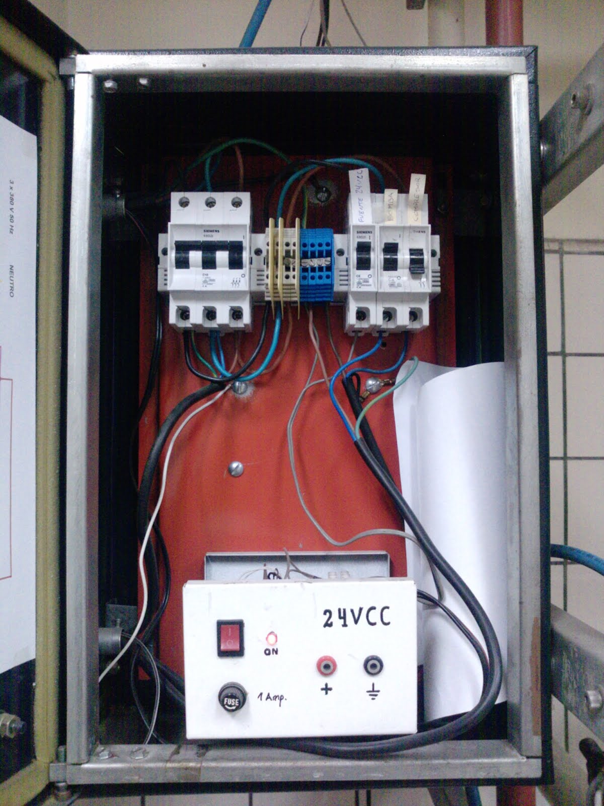

Variador de Velocidad
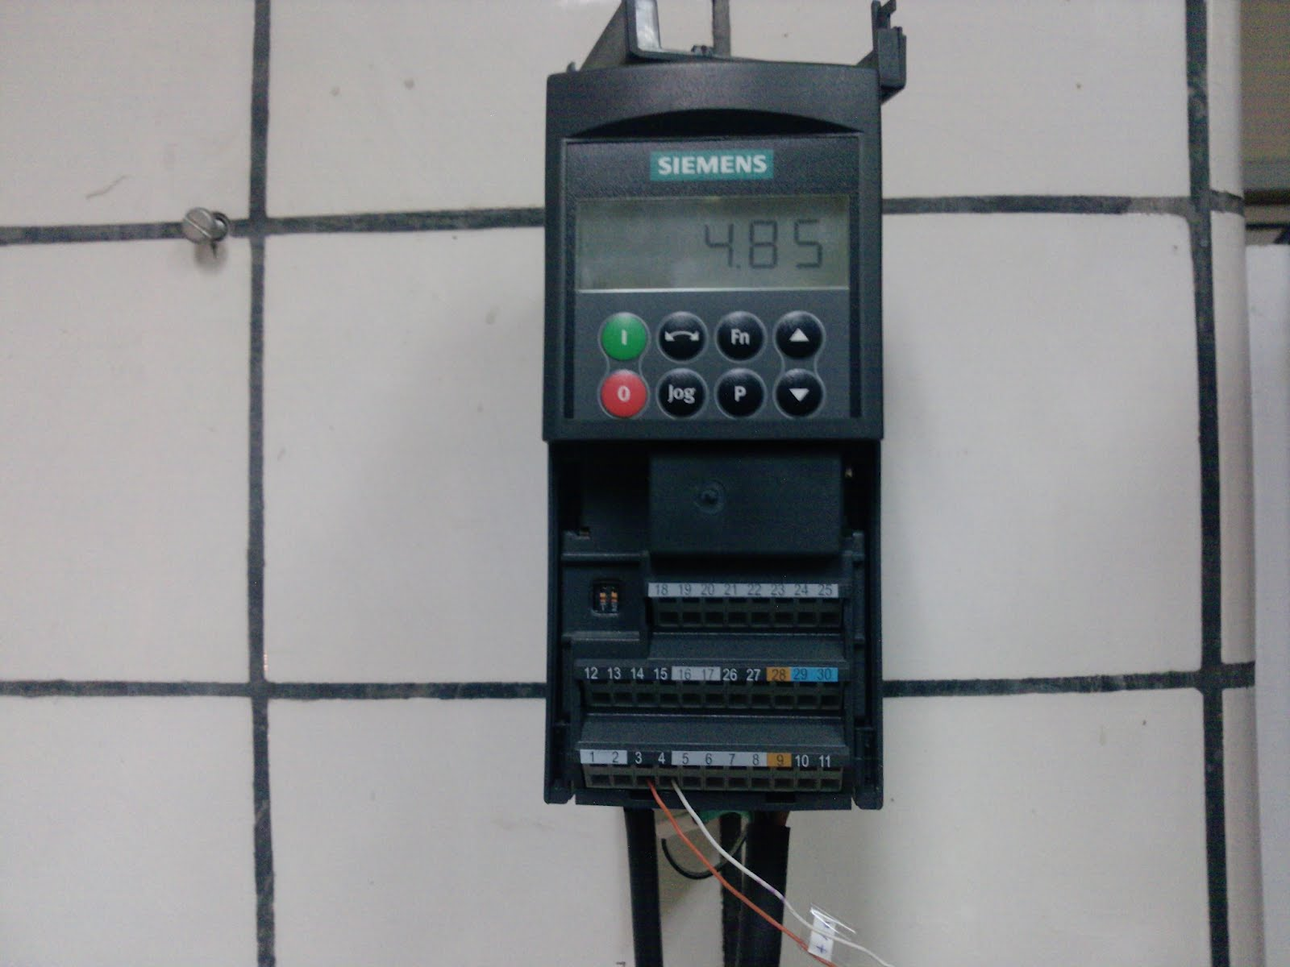

Placa Adquisidora RIAC
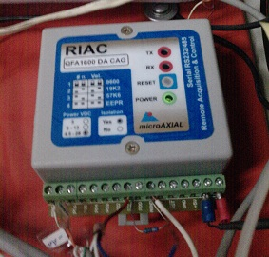

Requisitos de Software
Nos referimos por software aquí a los programas ejecutándose en un sistema operativo, excluyendo microcódigo o sistemas embebidos en hardware. El software se encontrará de forma íntegra en una única computadora, que será la conectada a la planta en el laboratorio.
Esto no excluye la posibilidad de instalarlo en más de una máquina, pero habrá una única capaz de correr en simultaneo con la planta y controlar.a
Pueden, por ejemplo, tenerse otras máquinas con el software instalado si se desean hacer visualizaciones off-line de procesos grabados, mientras una es la activa en la planta.

Lista de Software de Base Requerido
- Sistema Operativo Windows XP 32 bits con su último Service Pack.
- Controlador para la placa adquisidora de datos RIAC
- Matlab 6.5 R13 con Simulink.
- Software de Enseñanza para Control de Procesos testbed-control.

Instalación del Sistema de Control
La instalación del software es sencilla, el disco provisto contiene las siguientes carpetas en su raiz:
- testbed-control: contiene el sistema desarrollado en matlab a instalar.
- documentos: contiene los manuales del presente software y agregados.
  - manuales: contiene los manuales de instalación, operación y programación del aplicativo.
  - desarrollo: contiene documentos técnicos y diagramas particulares de cada etapa del desarrollo del producto.
- riac: contiene los manuales y drivers de la placa adquisidora de datos.

Copiar la carpeta testbed-control completa, manteniendo su estructura de archivos y carpetas internas a una ubicación en el dísco rígido de la computadora que se pretende utilizar con el mismo. Por ejemplo C:\ControlProcesos\testbed-control\.
Así para la ejecución del programa, deberá iniciarse matlab, conforme al manual de operaciones y luego cambiar la ruta actual de matlab a ese directorio mediante el comando:
>> cd C:\ControlProcesos\testbed-control
Una vez en esa ruta, se puede iniciar el software simplemente invocando su rutina principal testbed-control, la misma se encargará de establecer los directorios internos de ejecución y desplegará la primer pantalla del mismo.

Desinstalación del Sistema de Control
El presente software no agrega ninguna librería de uso compartido ni modifica en manera alguna la plataforma operativa o registro, sobre la que se lo instaló (MS Windows XP), por lo que no es necesario ni tampoco se provee un desinstalador.
La desinstalación consiste simplemente en eliminar la carpeta completa testbed-control en la que fue instalada.

